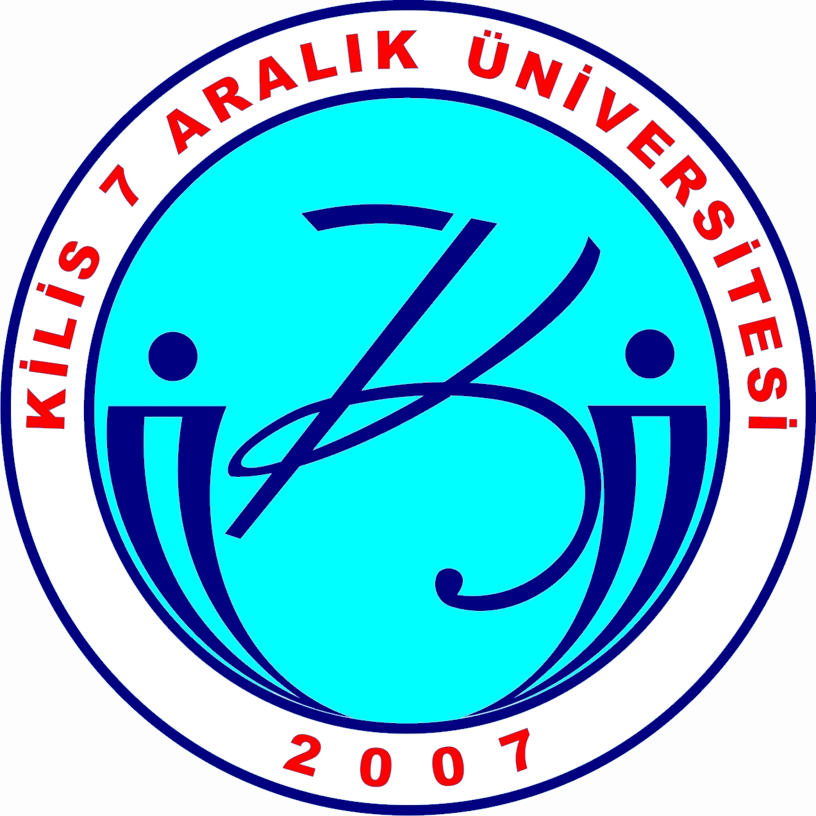

KİLİS 7 ARALIK ÜNİVERSİTESİ
Basın Yayın ve Halkla İlişkiler Müdürlüğü
Akademik ve İdari Personel Güncel İletişim Bilgileri Formu

ADI SOYADI :
ÇALIŞTIĞI BİRİMİ :
ÜNVANI :
GÖREVİ :
GÜNCEL E-POSTA ADRESİ :
CEP TELEFONU NUMARASI :
* Üniversitemizdeki etkinlik, haber ve duyurulardan en hızlı ve etkin bir şekilde bilgilenmek için, lütfen sürekli kullandığınız güncel e-posta adresinizi ve cep telefonu numarasını yazınız.

